**Приглашаем на региональные состязания легавых собак по болотно-луговой дичи**

**Кубок “Марково” 9-11 мая 2025**

Для участия в состязании необходимо :

Заполнить заявочный лист и направить его на эл.почту : dinamo08@list.ru

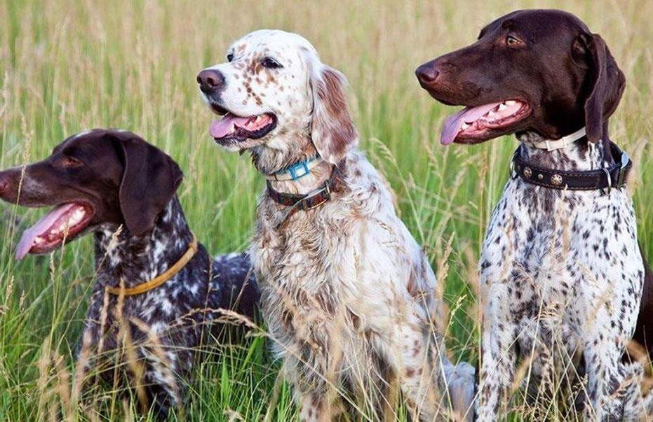 ( количество мест ограничено )

Вопросы по тел : 89104367306

**Приглашаем на региональные открытые состязания молодых легавых собак до 3-х лет**

**“ Наши надежды” 23-25 мая 2025**

Для участия в состязании необходимо :

Заполнить заявочный лист и направить его на эл.почту : [dinamo08@list.ru](mailto:dinamo08@list.ru)

( количество мест ограничено )

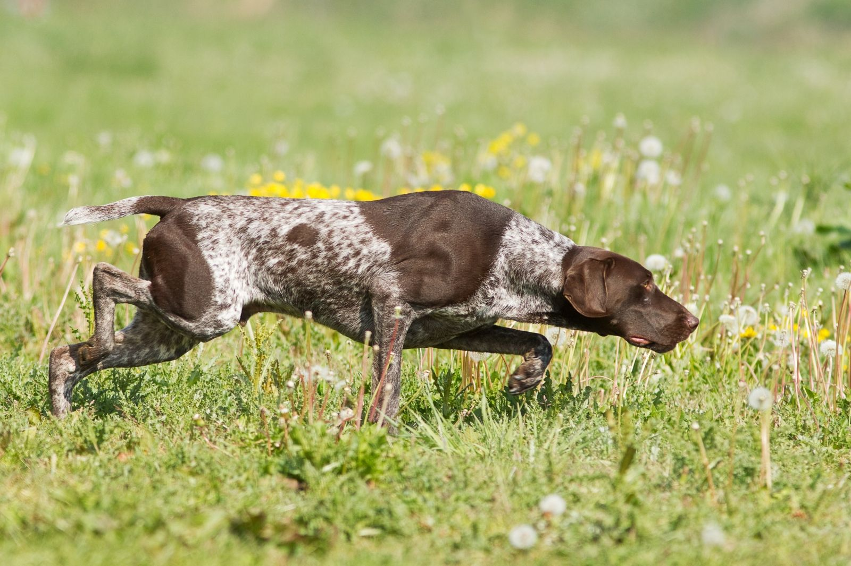

Вопросы по тел : 89104367306